

「114年度社會責任實踐計畫」活動記錄表
USR子計畫 | □子計畫1：創生共學AI及ESG智慧創新平台構建與推廣  □ 子計畫2：AI技術應用在農業領域合作  子計畫3：AI及ESG食農教育特色餐飲  □子計畫4：AI智慧減碳旅遊城鄉體驗  □ 子計畫5：AI技術應用在碳中和技術領域合作  □校務Hub：
子計畫主持人 | 張瀚中老師 | 助理 | 邱正彥
活動名稱：14067 產品碳足跡第三方查證
日期/時間：114年3月5日0900-1700 |  | 地點： 定一樓餐飲系會議室
主講者/與會人：呂秉澤、林明憲查證委員/校長曾信超、林文燦副校長等15員
執行成效 | 量化指標：  - 校內參與：教師：5人、學生：4 人、專任助理：2 人  跨校參與：教師：1人、學生：1 人、專任助理：0 人  場域參與：場域夥伴人數：2人  其他參與：中央政府人數：0 人、地方政府人數：0 人、NGO/NPO：0 人  - 滿意度調查  發放問卷數： 份、有效問卷數： 份  質化指標：
活動紀要 | 活動流程：  由清江開發科技顧問有限公司派遣呂秉澤、林明憲等2員委員，蒞校實施「產品碳足跡第三方查證」，在校長曾信超及林文燦副校長帶領同仁實施，依餐飲系「碳足跡報告書-柿子牛軋糖」，按「產品規格」、「製造流程」、「項目清單」、「系統邊界」、「碳足跡計算方式」、「評估結果分析」、「敏感度分析」等步驟，逐步向呂秉澤、林明憲等委員說明、研討及意見澄覆，並於獲頒第三方「碳足跡查證意見聲明書」，以茲證明。
檢討與建議

活動剪影
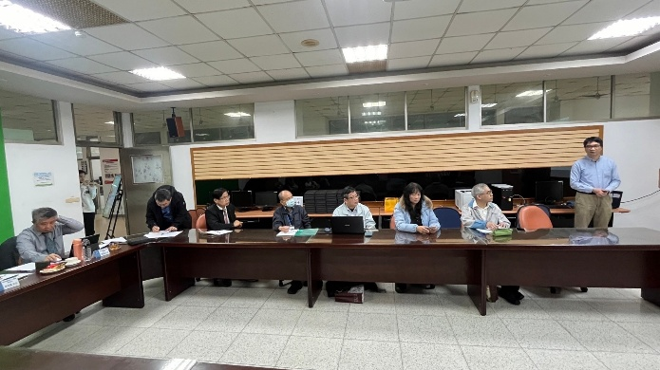 |  | 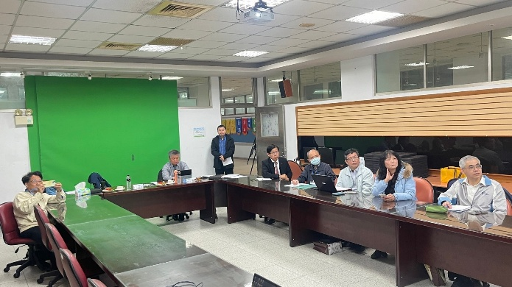
說明：查證流程說明座談 |  | 說明：查證流程說明座談
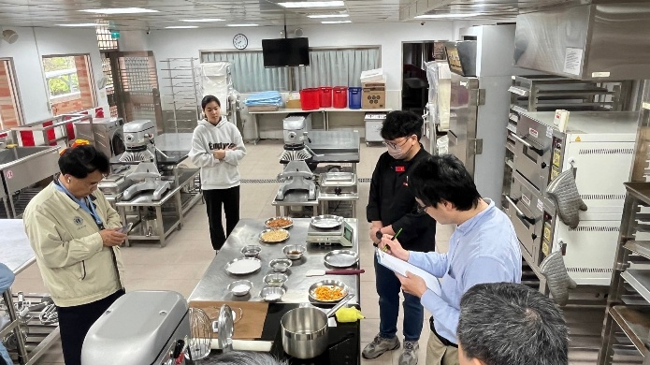 |  | 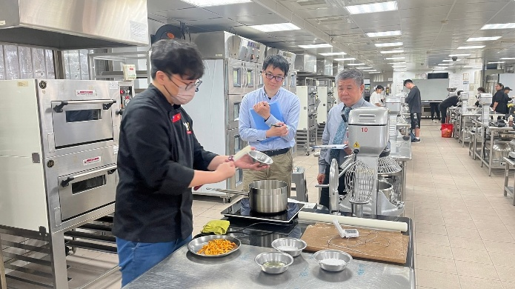
說明：現場流程分析及研討 |  | 說明：現場流程分析及研討
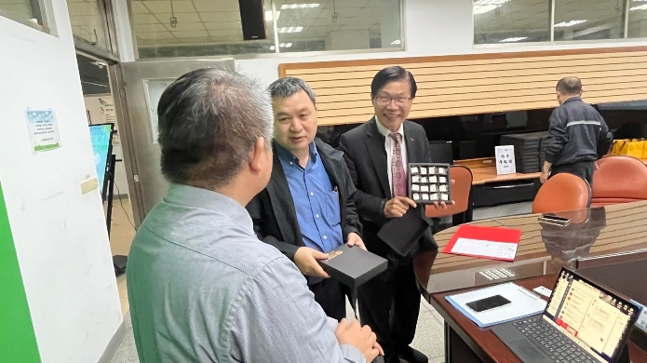 |  | 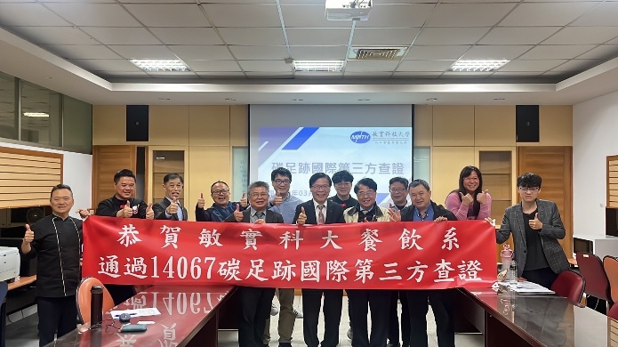
說明：查證成效及檢討 |  | 說明：查證成效及檢討
相關附件 | □議程 □簽到單 □宣傳海報 □簡報 □其他___________ (請勾選可提供之附件)

